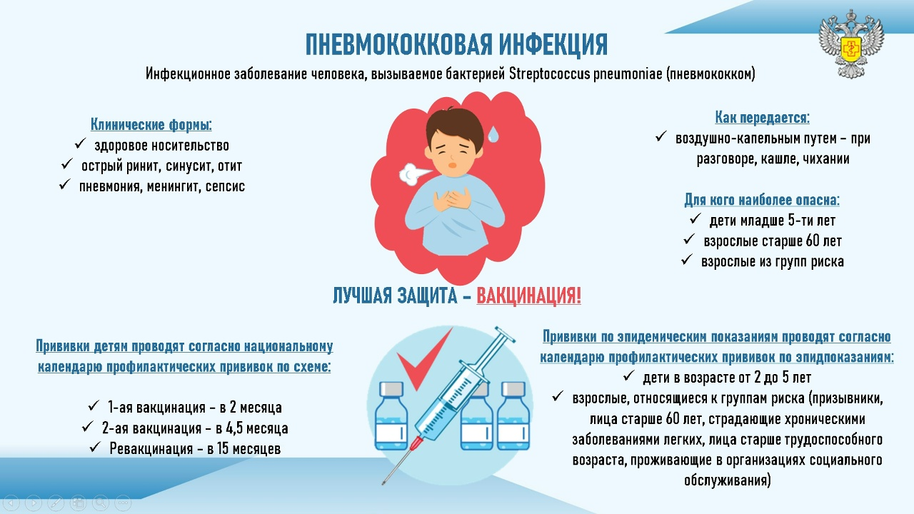
Профилактика пневмококковой инфекции (пневмококка) направлена на снижение вероятности заражения и предупреждение развития опасных, угрожающих жизни форм болезни. Она включает неспецифические меры и вакцинацию. Полностью исключить контакт с бактерией нельзя — она слишком распространена в популяции, но можно снизить риск тяжёлого течения болезни и опасных осложнений.
Неспецифические меры
Некоторые меры неспецифической профилактики:
- Соблюдение правил личной гигиены, особенно в периоды сезонного роста заболеваний дыхательных путей.
- Регулярное проветривание жилых и рабочих помещений, а также поддержание комфортного уровня влажности.
- Своевременное лечение гриппа и других вирусных инфекций, которые временно ослабляют естественные барьеры организма.
- Сокращение контактов с заболевшими людьми в период активных проявлений инфекции.
- Отказ от курения, негативно влияющего на состояние слизистых оболочек дыхательных путей.
- Поддержание иммунной устойчивости за счёт полноценного питания, достаточного отдыха и умеренной физической активности.
Вакцинация
Вакцинация — наиболее эффективный способ защиты от пневмококковой инфекции. Прививка формирует специфический иммунитет против самых опасных серотипов пневмококка.
Некоторые типы вакцин:
- Тринадцативалентная — защищает от 13 серотипов пневмококка, входит в Национальный календарь прививок.
- Двадцатитрёхвалентная — защищает от расширенного спектра пневмококков (23 серотипа), однако защита кратковременная.
- Десятивалентная — обеспечивает долговременную защиту от десяти наиболее опасных видов пневмококка, применяют её только у детей с шести недель до пяти лет.
Вакцинация рекомендована:
- младенцам и детям в рамках календаря прививок;
- взрослым старше 65 лет;
- лицам с ослабленной иммунной системой, в том числе людям с хроническими заболеваниями, такими как ВИЧ, сердечно-сосудистые заболевания, заболевания печени, почечная недостаточность и сахарный диабет;
- реципиентам органов и лицам, получающим химиотерапию, — у пациентов этих групп ослаблена иммунная система;
- лицам с хроническими респираторными заболеваниями, такими как бронхиальная астма, эмфизема, хроническая обструктивная болезнь лёгких.
Вакцинация не рекомендуется здоровым взрослым 18–64 лет, а также тем, у кого ранее была аллергическая реакция на вакцину или её компоненты.

Статья подготовлена на основе материалов из сети интернет.
Филиал ФБУЗ «ЦГиЭКО» в г. Мариинске

